No.31 2011．5．13
銀山中学校
神 貴 夫

拡散していた放射能 ２００km圏を越えて汚染

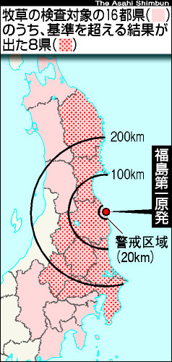 時間が経つにつれて、深刻な放射能汚染の拡大が次々と明らかになってきた。いや、当初から予想はされていたことがここにきてようやく明るみになってきたと言う方が正しいだろう。 以下、ニュース抜粋

農水省は、牧草の汚染が疑われる東北・関東などの１６都県に調査を依頼した。その結果、１８日までの各県の検査結果では、岩手から千葉までの８県で基準を超えた。
放射能に汚染された牧草を早期に刈り取り、その後に生えてくる牧草を牛のえさにしたり、放牧に使ったりするよう指導する方針を、農林水産省が決めた。刈り取った草は、放射性物質の拡散を招く焼却や埋却を避け、まとめて牧場そばに保管するよう求める。

東北、関東一円の酪農家の方にとっては最も恐れていた事態だったにちがいない。今後の生活がどうなるのか、牛乳はどうなるのか、例え基準値をクリアしたとしても果たして売れるのか・・・・・。汚染されているのは牧草地だけではない。大地全体が汚染されている。これから食物連鎖を通じてセシウムは高次の生物に濃縮されていく。残念ながら止める手段はない。牧場の牛たちは代替の餌があれば一時汚染から免れることが可能だが、餌代がかさんでいけば経営が成り立たなくなる。東電や政府が補償するのは当然の義務だ。
かつて、メチル水銀によって不知火海一体が汚染され、メチル水銀中毒患者が大量に発生した。患者の一部は水俣病認定を受けて生活の目処を立てることができたが、多くの被害患者は切り捨てられた。水俣病では、国は被害地域一体の疫学調査さえ実施していない。被害患者は自力で裁判をたたかうしか救済の道は開けなかった。水俣病は結局、不知火海地域で起きた一地域の不幸で終わってしまったといっていい。フクシマを再びミナマタにしてはならない。
次世代の子どもたちが同じ苦しみを二度と受けないようにするために、この福島原発事故の問題を、「東北地方に起きた不幸な出来事」にしてはならない。
全国民がこの苦しみを共有し、新しい価値観に基づいた社会に転換していく必要がある。たった一箇所の原発事故で広大なエリアが数十年、数百年と絶望的な期間にわたり被害受け続けるすさまじい現実を私たちは今、目にしている。
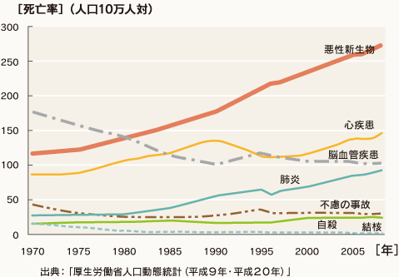私たちはこの放射能と共に生きなければならなくなった。完全に逃れることはもはや不可能である。私のオヤジはガンで死んだ。私もそろそろオヤジが死んだ歳に近づいてきた。きっとガンになるんだろうと覚悟はしているつもりだ。その時、己の覚悟を決めるためにも「原発は廃止」してもらわなければ死ぬに死に切れない。「原発がそのまま動き続けていること」にはどうしても納得がいかない。これから日本中がみな一定の不便さも含めて「覚悟」が必要な時代に入った。みなさんは「覚悟」はできましたか？
右のグラフは死因別の統計を示している。
悪性新生物＝ガンだけが医学の進歩をあざ笑うかのように急上昇して止まる気配がない。
私は「専門家」ではない。素人だ。素人の私がこの間色々と調べた結果、私自身の中で出た一つの結論がある。

・ガンの増加は放射能による内部被曝が原因である。
・原子力発電や核関連施設は、生き物の命を喰らって動いている。

科学的な根拠などない。しかし、多くの事実がそれらを暗示している。本当の真実は常に隠されるものだ。核の力に依存するものにとって‘内部被曝の事実’こそ‘不都合な真実’の本体だと思う。
～ チェルノブイリを知らない世代へ ～
チェルノブイリを知らない世代も多いと思う。下の通信は、私がまだ若かりし頃に作ったものだ。チェルノブイリ原発事故からちょうど４年。旧ソビエトでは子どもたちに白血病などのガンが多発し始めていた。このとき、学級の生徒と一緒に募金活動に取り組んだ。保護者も協力してくれて、そこその金額を送ることができた。
２５年後の今、フクシマの支援のために銀山中学校で生徒会と一緒に募金活動に取り組んでいる・・・・。
ワープロもない時代の手書きの下手な通信だが紹介したい。（裏面もあります。）
